El Derecho de vivir en paz

Victor Jara
Tom: C
[Intro] G6 A7 G6
A7 C Bm
G6 A7 G6 A7 C Bm
El derecho de vivir, poeta Ho Chi Minh
G6 A7 G6 A7 C7 Bm
Que golpea de Vietnam a toda la humanidad
Dm E Am Cm D7 G
Ningún cañón borrará el surco de tu arrozal
G6 A7 G6 A7 Em
El derecho de vivir en paz

G6 A7 G6 A7 C Bm
Indochina es el lugar más allá del ancho mar
G6 A7 G6 A7 C Bm
Donde revientan la flor con genocidio y napalm
Dm E Am Cm D7 G
La luna es una explosión que funde todo el clamor
G6 A7 G6 A7 Em
El derecho de vivir en paz

[Solo] G6 A7 G6 A7 C Bm
G6 A7 G6 A7 C Bm
Dm E Am Cm D7 G
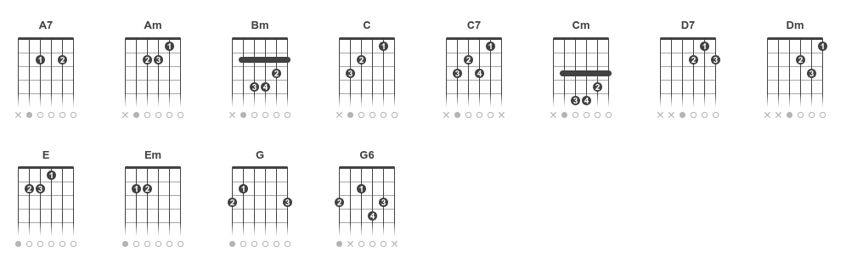
G6 A7 Bm A7 Em

G6 A7 G6 A7 C Bm
Indochina es el lugar más allá del ancho mar
G6 A7 G6 A7 C Bm
Donde revientan la flor con genocidio y napalm
Dm E Am Cm D7 G
La luna es una explosión que funde todo el clamor
G6 A7 G6 A7 Em
El derecho de vivir en paz

G6 A7 G6 A7 C Bm
Tío Ho, nuestra canción es fuego de puro amor
G6 A7 G6 A7 C Bm
Es palomo palomar, olivo del olivar
Dm E Am Cm D7 G
Es el canto universal, cadena que hará triunfar
G6 A7 G6 A7 Em
El derecho de vivir en paz

G6 A7 G6 A7 C Bm
La ra ra ra ra ra ra, la ra ra ra ra ra ra
G6 A7 G6 A7 C Bm
La ra ra ra ra ra ra, la ra ra ra ra ra ra
Dm E Am Cm D7 G
Es el canto universal, cadena que hará triunfar
G6 A7 G6 A7 Em
El derecho de vivir en paz
G A7 G A7 Em
El derecho de vivir en paz!
